我院获一项省人力资源和社会保障科学研究课题及四项省高等教育学会研究课题立项
据悉，经学院指导推荐，省专家评审，我院赵克辉老师申报的项目获浙江省人力资源和社会保障科学研究课题立项，李蕾等四位老师获浙江省高等教育学会2020年度高等教育研究课题立项。据浙江省人力资源和社会保障厅文件《关于公布2020年浙江省人力资源和社会保障科学研究课题立项名单的通知》及浙江省高等教育学会《关于2020年度高等教育研究课题立项的通知》，名单如下：
一、2020年浙江省人力资源和社会保障科学研究课题：
2020020 项目负责人：赵克辉
项目名称：疫情背景下浙江省民营企业劳动关系脆弱性指标与策略研究
二、2020年度高等教育研究课题
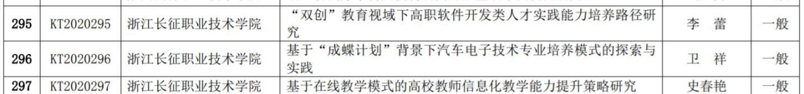
希望以上五位老师认真组织项目组开展研究，进一步确认结题要求。取得高质量成果，确保按期完成课题任务。

科研处
2020-6-8

